Colruyt Group gaat voluit voor zero-emissietransport tegen 2035
Belgische retailer zet volgende ambitieuze stap in reduceren van klimaatimpact
Foto van Jef en ministers op event

Halle, 21 november 2022 – Om haar klimaatimpact verder in te perken, zal Colruyt Group tegen 2035 al haar goederentransport zero-emissie organiseren. Zowel voor eigen transport van en naar de winkels, als naar de distributiecentra via leveranciers, zal de Belgische retailer volop inzetten op zero-emissievoertuigen. Dit doet het bedrijf door middel van complementaire technologieën: zowel batterij-elektrische voertuigen als waterstof-elektrische voertuigen zullen nodig zijn om de transitie te realiseren. Dankzij de interne expertise van Virya Energy en DATS 24, maar ook door de jarenlange ervaring in transport, maakt Colruyt Group zich sterk dat het haar ambitie zal waarmaken. Bovendien gaat de retailgroep hierover actief in dialoog met het ecosysteem aan (transport)partners en leveranciers waarmee het nauw samenwerkt.
Klimaatimpact drastisch inperken
De ambitie om tegen 2035 voor zero-emissietransport te gaan, zal een aanzienlijke invloed hebben op de directe én indirecte broeikasgasuitstoot van Colruyt Group. De retailgroep stoot op dit moment 87.547 ton eigen CO2-equivalent per jaar uit. In 2008 maakte de groep voor het eerst een CO2-balans op, met een reductieplan dat focust op vier hotspots: koeling, verwarming, energie en mobiliteit. In dit reductieplan wordt rekening gehouden met levenscyclusanalyses, om voor iedere specifieke toepassing de meest milieuvriendelijke oplossing te bekomen. Sindsdien daalde de uitstoot zowel in absolute waarden als relatief tegenover de omzet voor scope 1 en 2 (volgens het Greenhouse Gas Protocol). De afgelopen 5 jaar (2017-2021) ging het zelfs om een daling met meer dan 25% in absolute waarden. Een tendens die de groep maar al te graag wil verderzetten.
Tegen 2030 wil Colruyt Group haar eigen uitstoot met nog 42 procent naar beneden krijgen. “Het klimaat zet je niet op pauze, ook al zijn er tal van bijkomende zaken op de agenda voor ons als grote retailer. Het was in oktober nog tien graden te warm voor de tijd van het jaar en ook afgelopen zomer was duidelijk anders. Mensen blijven op straat komen voor het klimaat en is de COP27 net voorbij. We zijn ervan overtuigd dat we als bedrijf moeten blijven investeren in initiatieven die positief bijdragen tot het klimaat en een beter leefmilieu, want het is op dat vlak vijf na twaalf”, steekt Jef Colruyt, CEO van Colruyt Group, van wal.
Iets meer dan een kwart van de totale uitstoot van Colruyt Group komt uit het brandstofverbruik van de eigen vloot, goed voor 23.797 ton CO2-equivalent (in scope 1 en 2 van GHG Protocol). Nog eens 60.000 ton CO2-equivalent komt van het vrachtvervoer door onderaannemers die in opdracht van Colruyt Group rijden. Het vrachtvervoer dat voorop in de waardeketen plaatsvindt, zorgt tot slot voor het allergrootste deel van de uitstoot, naar inschatting zo’n 600.000 ton. Door in gesprek te gaan met leveranciers en schakels over de hele keten, wil Colruyt Group ook die twee laatste delen, uit scope 3 dus, actief aanpakken.

Onderschrift: Vergelijking categorieën binnen zero-emissietransport in ton CO2-eq
Iedere dag rijden klanten gemiddeld 640.000 winkelkarretjes de deur uit bij Colruyt Group winkels. Om aan die vraag tegemoet te komen, moet er dus heel wat transport georganiseerd worden. Tot wel 700 chauffeurs rijden in totaal gemiddeld 200.000 kilometer per dag. Colruyt Group zorgt er nu al voor dat het aantal ritten van vracht- en bestelwagens zo beperkt mogelijk blijft. Vrachtwagens worden ook voor 94% volgeladen. De eerste focus is dus wel degelijk het vermijden van onnodige ritten en het optimaal plannen van vrachtvervoer. Waar mogelijk kiest Colruyt Group ook voor alternatieve, milieuvriendelijkere vervoermiddelen zoals de trein en scheepvaart. Met wat er dan nog rest aan vrachtwagens die de baan opgaan, is het de bedoeling te vergroenen.
Uitgelichte quote: “Voor onze eigen vrachtvoertuigen, verwachten we tegen 2030 al zero-emissie te zijn. Voor onze transportpartners, leveranciers en bedrijfswagens rekenen we daar nog vijf jaar bovenop.”
Transport als belangrijke factor in vergroening: waterstof-elektrisch én batterij-elektrisch Om haar 2035-ambitie te realiseren, zal Colruyt Group haar huidige transportvloot grondig onder de loep nemen. Zowel voertuigen op groene waterstof, als batterij-elektrische voertuigen moeten daar in de nabije toekomst de norm worden. Colruyt Group gelooft dat er niet één weg is naar duurzamer vervoer, maar dat een combinatie van verschillende alternatieve brandstoffen essentieel is. De complementariteit in die combinatie zorgt ervoor dat de nadelen van de ene technologie opgevangen worden door de voordelen van de andere technologie, zoals bijvoorbeeld laadtijd, inzetbaarheid en infrastructuuraanpassingen.
Jef Colruyt benadrukt: “Voor ons is dit echt een en-en-verhaal. We willen steeds de beste technisch-economische keuzes maken, afhankelijk van de behoeften en logistieke toepassing. We zetten 100% in op de transitie richting zero-emissie en maken daarin weloverwogen keuzes over de gebruikte brandstoffen. We geloven dat elektrisch rijden de brede norm kan worden, het raakt steeds meer ingeburgerd, ook in een professionele context. Waterstof zal daarnaast een essentiële rol spelen in de industrie, in logistieke processen én in transportactiviteiten. Het belangrijkste voor ons is uiteindelijk dat er een evolutie komt naar efficiënt en vloeiend transport met een zo klein mogelijke ecologische voetafdruk.”
Op gebied van technologie en infrastructuur neemt Colruyt Group een duidelijke voortrekkersrol op. Dat doet het bedrijf al sinds 2005, wanneer het voor het eerst startte met onderzoek naar elektrische vrachtwagens voor stille levering. Ook testte de retailgroep als eerste in Europa heavy duty prototypes op waterstof en deed het een stille levering in stedelijke context met een 44-ton elektrische truck. Solucious, de online voedingsgroothandel van Colruyt Group, investeerde bovendien recent nog in de eerste vijf elektrische, gekoelde vrachtwagens van België. Deze vrachtwagens bevoorraden professionele klanten zoals ziekenhuizen, horecazaken en bedrijven in de Brusselse binnenstad en stadsrand. Ze doen dit op basis van 100 % groene energie, opgewekt door de windturbines van Virya Energy.
Verandering teweegbrengen over de hele keten: van leverancier tot klant
Met Virya Energy kan Colruyt Group rekenen op een uitgebreide interne expertise op gebied van productie van groene waterstof en elektriciteit. DATS 24 bouwt dan weer aan de elektrische laad- en waterstofinfrastructuur in België en de innovatieve technische afdeling van Colruyt Group speelt eveneens een belangrijke rol. “We zullen onze kennis proactief delen met relevante partners in de keten. We willen uiteindelijk een breed afnemersveld creëren en de sector inspireren om de transitie naar zero-emissie te maken. We moeten daarom samen met onze partners en de overheid ervoor zorgen dat er genoeg langetermijnvisie is om onze doelstelling waar te maken”, vervolgt Jef Colruyt.
Om echt impact te kunnen hebben, moeten alle schakels in de keten dus mee in de transitie. Zowel de schakels die voor, als deze die na de winkel komen. “Het is voor ons zeer belangrijk om over de hele keten impact te hebben. Dat doen we niet alleen door naar onszelf te kijken, maar ook door actief in gesprek te gaan met onze transportpartners én leveranciers. We willen daar echt actief op inzetten. Wij doen onze duit in het zakje en willen zelfs onze klanten inspireren dat ook te doen. Onder andere door het recent gelanceerde duurzame spaarprogramma voor Eco-score A en B producten, waarmee klanten punten kunnen inzetten voor lokale milieuprojecten. Zo dragen we samen bij aan een beter milieu, stap voor stap.”, besluit Jef Colruyt.
Een klant die in 2035 iets bij een winkelformule Colruyt Group koopt, mag er in ieder geval zeker van zijn dat het product door middel van zero-emissietransport in de winkel geleverd is.
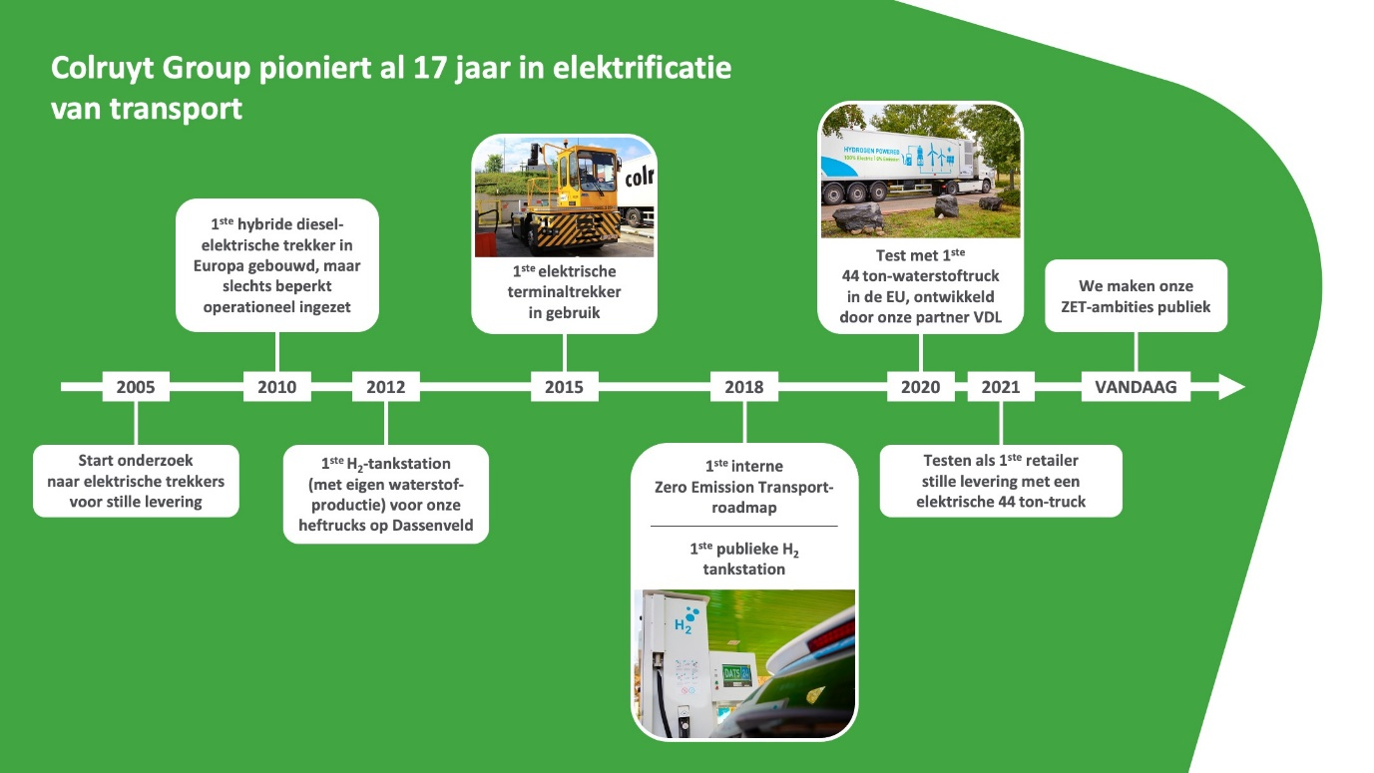
Onderschrift: Timeline zero-emissietransport (ZET) innovaties bij Colruyt Group sinds 2005

Uit het Colruyt Group jaarverslag 2021, p. 192
Deze doelstelling wordt op dit moment formeel gevalideerd door het Science-based Targets Initiative (SBTi) en zal in 2023 gefinaliseerd worden. Ook voor scope 3 worden volgend jaar de doelstellingen bekend gemaakt.
Voor 94 % naar Colruyt-winkels in boekjaar ’21.

